Ime i prezime:
Razred:
Datum

SUNCE – GLAVNI IZVOR ENERGIJE NA ZEMLJI
Temperatura

Motivacijski sadržaj
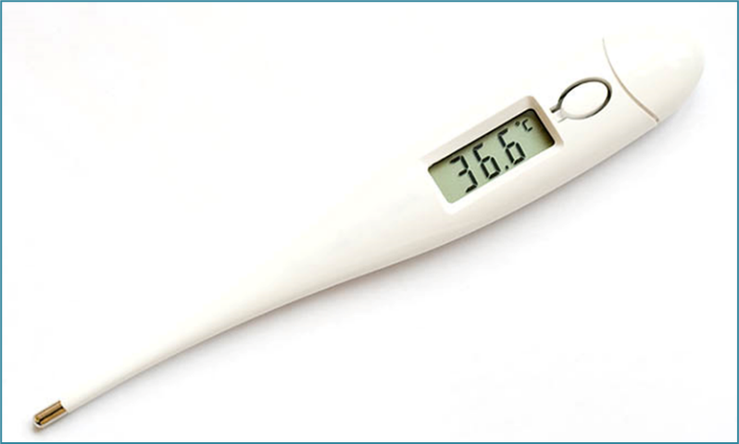
Što mjerimo spravom prikazanom na slici?
___________________________________________________________________.

Izvor sadržaja - udžbenik
Pročitaj tekst u udžbeniku na 27. i 28. stranici o temperaturi. Odgovori na pitanja.
- Što je temperatura i čime je mjerimo?
______________________________________________________________________________________________________________________
- Koja je uobičajena mjerna jedinica za temperaturu? _________________
- Kolika temperatura čovjeka je znak bolesti?________________________
- Prisjeti se na koji se način snižava temperatura tijela kad je netko bolestan.
______________________________________________________________________________________________________________________
- Na koje načine se čovjek rashlađuje?
_____________________________________________________________________________________________________________________

- Što je to pothlađenost?
______________________________________________________________________________________________________________________.
- Što se događa s našim tijelom kad nam je hladno? Zašto? Što tada činimo?
______________________________________________________________________________________________________________________
- Možeš li dlanovima ugrijati manju bocu hladnog pića?
___________________________________________________________
Izvor sadržaja – radna bilježnica
Riješi u radnoj bilježnici 4. zadatak na 26. stranici.

IZLAZNA KARTICA
Zašto se zimi oblačimo u vunene veste i pernate jakne? Objasni!
______________________________________________________________________________________________________________________________________________________________________________________________________________________________________________________

